­LAPORAN PRAKTIKUM

BASIS DATA

POSTTEST 5



Informatika C2

Brayen Pranajaya Kesuma

(2309106128)

PROGRAM STUDI INFORMATIKA

UNIVERSITAS MULAWARMAN

SAMARINDA

2024

POSTTEST 5

Saya menggunakan posttest sebelum nya dengen tema AyamGeprekUdin

**2 Perintah SQL untuk menghitung jumlah baris**

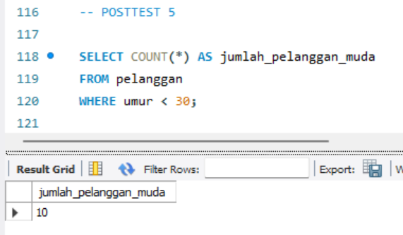

Menghitung jumlah pelanggan yang umurnya di bawah 30

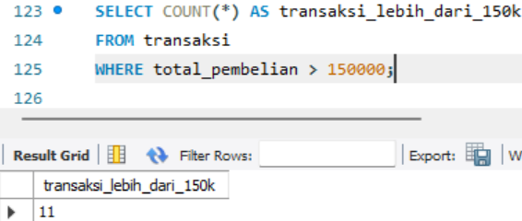

Menghitung jumlah transaksi dengan total pembelian lebih dari 150.000

**2 Perintah SQL untuk menjumlah nilai dari kolom tertentu**

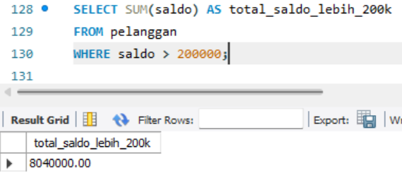

Menjumlah saldo pelanggan dengan saldo lebih dari 200.000

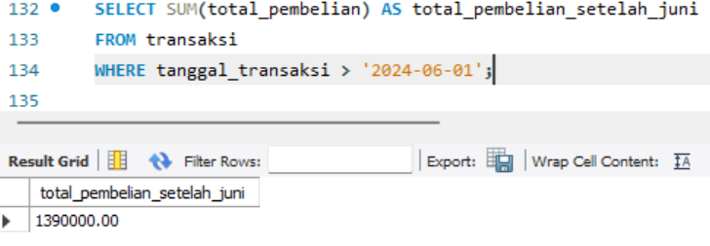

Menjumlah total pembelian dari transaksi setelah '2024-06-01'

**2 Perintah SQL untuk menghitung rata-rata dari nilai di kolom**

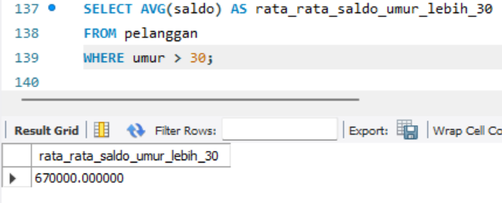

Menghitung rata-rata saldo pelanggan yang berumur lebih dari 30

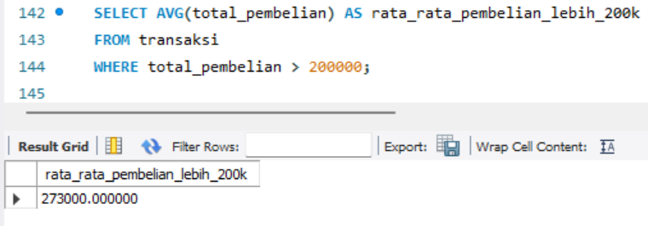

Menghitung rata-rata total pembelian pada transaksi dengan total lebih dari 200.000

**2 Perintah SQL untuk mencari nilai terendah dan tertinggi dari kolom**

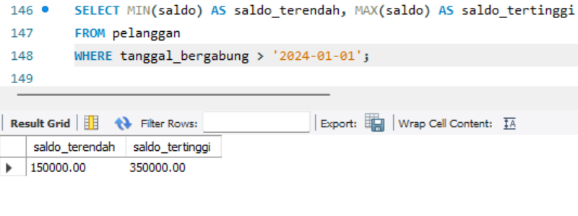

Mencari saldo terendah dan tertinggi dari pelanggan yang bergabung setelah '2024-01-01'

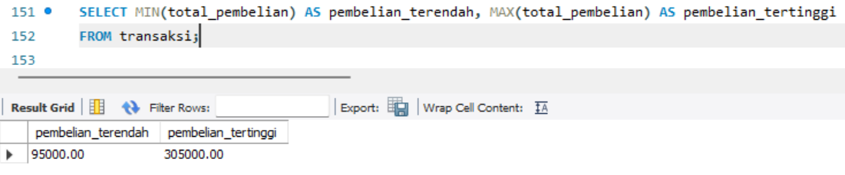

Mencari total pembelian terendah dan tertinggi pada transaksi

**2 Perintah SQL untuk mengelompokkan data berdasarkan kolom**

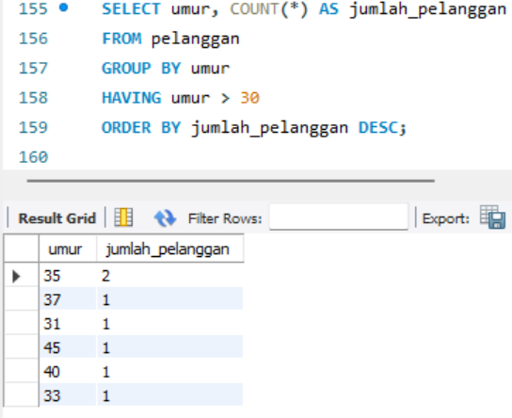

Mengelompokkan data pelanggan berdasarkan umur dan menampilkan yang umurnya lebih dari 30 dan mengurutkan data secara descending

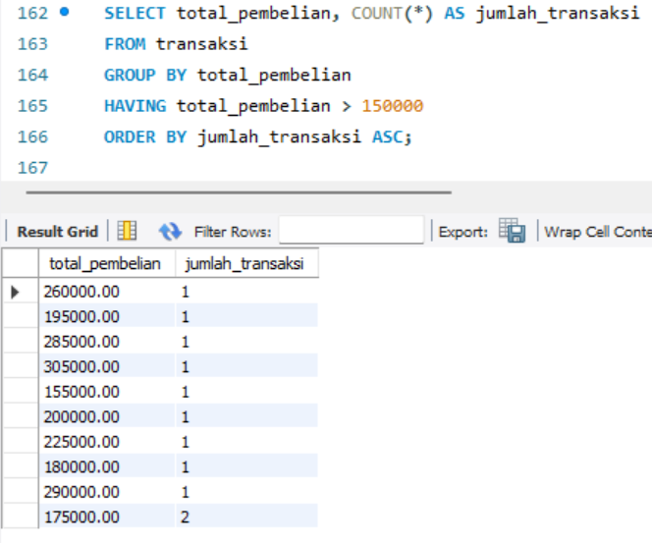

Mengelompokkan data transaksi berdasarkan total pembelian dan menampilkan yang total pembeliannya lebih dari 150.000 dan mengurutkan data secara ascending

**1 perintah SQL yang menggunakan Struktur CASE**

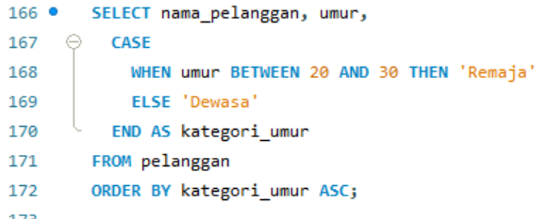

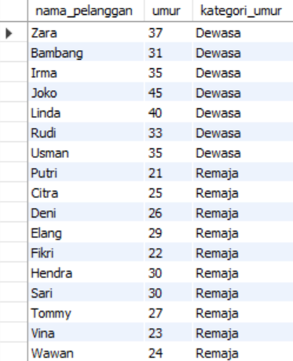

Menggunakan CASE untuk mengkategorikan pelanggan berdasarkan umur dan mengurutkan data secara ascending